|  |
| --- |
| **КОМИТЕТ ПРАВИТЕЛЬСТВА ХАБАРОВСКОГО КРАЯ**  **ПО ГРАЖДАНСКОЙ ЗАЩИТЕ**    **МЕТОДИЧЕСКОЕ ПОСОБИЕ**  **по выполнению правил охраны жизни людей на водных объектах**  **Правила охраны жизни людей на водных объектах**  г. Хабаровск  2015 г. |

Настоящее методическое пособие разработано комитетом Правительства Хабаровского края по гражданской защите и предназначены для органов местного самоуправления, организаций и граждан.

**СОДЕРЖАНИЕ**

|  |  |  |
| --- | --- | --- |
|  |  | *стр.* |
|  | ОБЩИЕ ТРЕБОВАНИЯ | *4* |
|  | ТРЕБОВАНИЯ К ПЛЯЖАМ | *5* |
|  | ПРАВИЛА ПОВЕДЕНИЯ ПРИ ПОЛЬЗОВАНИИ ПЛЯЖАМИ И ДРУГИМИ МЕСТАМИ МАССОВОГО ОТДЫХА НА ВОДНЫХ ОБЪЕКТАХ | *7* |
|  | МЕРЫ ОБЕСПЕЧЕНИЯ БЕЗОПАСНОСТИ ДЕТЕЙ НА ВОДНЫХ ОБЪЕКТАХ | *8* |
|  | МЕРЫ БЕЗОПАСНОСТИ ПРИ ПОЛЬЗОВАНИИ ЛЕДОВЫМИ ПЕРЕПРАВАМИ | *10* |
|  | МЕРЫ БЕЗОПАСНОСТИ НА ЛЬДУ | *12* |
|  | МЕРЫ БЕЗОПАСНОСТИ ПРИ ПРОИЗВОДСТВЕ РАБОТ ПО ВЫЕМКЕ ГРУНТА И ВЫКОЛКЕ ЛЬДА | *13* |
|  | Приложение 1 – знаки безопасности на водных объектах | *14* |
|  | Приложение 2 – рекомендации органам местного самоуправления по организации выполнения правил охраны жизни людей на водных объектах в хабаровском крае | *16* |
|  | Приложение 3 – примерный состав и оборудование общественного спасательного поста | *18* |
|  | Приложение 4 **–** памятка: "Советы купающимся" | *19* |
|  | Приложение 5 – памятка: "Как спасать утопающего" | *21* |

Настоящее Методическое пособие разработано комитетом Правительства Хабаровского края по гражданской защите в соответствии с:

водным кодексом Российской Федерации от 03.06.2006 № 74-ФЗ;

постановлением Правительства Российской Федерации от 14.12.2006 № 769 "О порядке утверждения правил охраны жизни людей на водных объектах";

постановлением Правительства Хабаровского края от 11.09.2006 № 143-пр "Об утверждении правил охраны жизни людей на водных объектах в Хабаровском крае" (далее – Правила);

постановлением Правительства Хабаровского края от 05.05.2008 № 118-пр "О мероприятиях по организации выполнения правил охраны жизни людей на водных объектах в Хабаровском крае".

1. **ОБЩИЕ ТРЕБОВАНИЯ**

Правила устанавливают условия и требования, предъявляемые к обеспечению безопасности людей на пляжах и других местах массового отдыха, туризма и спорта на водных объектах, и обязательны для выполнения всеми водопользователями на территории Хабаровского края.

Использование водных объектов для рекреационных целей (отдыха, туризма, спорта) осуществляется в соответствии с настоящими Правилами, а также исходя из устанавливаемых **органами местного самоуправления** правил использования водных объектов.

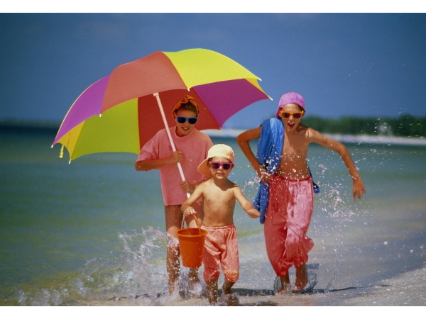

Предоставление водных объектов в пользование для рекреационных целей (отдыха, туризма, спорта) осуществляется на основании договора водопользования или решения о предоставлении водного объекта в пользование.

При проведении экскурсий, коллективных выездов на отдых или других массовых мероприятий на водных объектах **должны назначаться лица, ответственные за безопасность людей на воде.**

Водопользователи, в ведении которых находится водный объект или его участок, используемый в рекреационных целях, несут ответственность за состояние безопасности жизни людей на закрепленных за ними водных объектах.

**При угрозе причинения вреда жизни или здоровью человека на водном объекте водопользование может быть приостановлено или ограничено.**

На водных объектах для предупреждения несчастных случаев с людьми и оказания помощи терпящим бедствие на воде в период купального сезона **водопользователями выставляются спасательные посты** с необходимыми плавательными средствами, оборудованием и снаряжением.

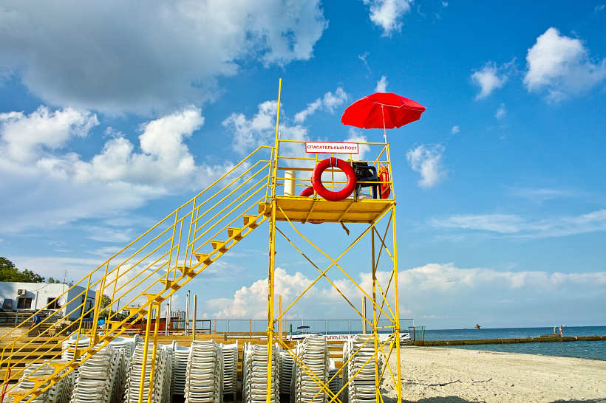

Водопользователями обеспечивается работа спасательного поста (дежурство спасателей) в часы работы пляжа.

Открытие пляжей и других мест массового отдыха на водных объектах без наличия спасательных постов **запрещается.**

В местах, где купание запрещено, устанавливаются щиты с надписью ***"Купаться запрещено".***

1. **ТРЕБОВАНИЯ К ПЛЯЖАМ**

Ежегодно до начала купального сезона в установленном порядке осуществляется проведение освидетельствования пляжа на соответствие требованиям безопасности на воде. Водолазные работы по обследованию и очистке дна акватории пляжа проводятся на глубинах до двух метров в границах заплыва с составлением соответствующего акта.

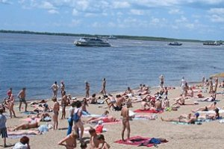

Эксплуатация водного объекта в рекреационных целях осуществляется **при наличии санитарно-эпидемиологического заключения о соответствии водного объекта санитарным нормам и правилам.**

Открытие и использование пляжа для отдыха и купания населения **без разрешения**, выданного должностным лицом Государственной инспекции по маломерным судам МЧС России по Хабаровскому краю, **запрещается.**

Пляжи и места для массового отдыха на водных объектах располагаются на расстоянии, установленном органами местного самоуправления, но не менее 500 метров выше по течению от места спуска сточных вод, не менее 250 метров выше и на 1000 метров ниже по течению от портовых сооружений, пирсов, причалов судов, дебаркадеров, нефтеналивных сооружений и приспособлений.

Дно водного объекта в местах купания должно иметь постепенный скат без уступов до глубины 1,75 метра, при ширине полосы от берега не менее 15 метров.

В местах купания на проточном водном объекте (море, река) на одного купающегося должно приходиться не менее 5 кв. метров поверхности воды, а на водном объекте с непроточной водой в 2 - 3 раза больше.

На каждого человека должно приходиться не менее 2 кв. метров площади береговой части пляжа, в купальнях - не менее 3 кв. метров.

В местах, отводимых для купания, не должно быть выхода грунтовых вод с низкой температурой, водоворотов и воронок, скорость течения в этих местах не должна превышать 0,5 метра в секунду.

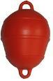

Границы плавания в местах купания обозначаются буйками оранжевого цвета, расположенными на расстоянии 25 - 30 метров один от другого, и не должна выходить в зону судового хода.

В местах купания глубины 1,2 - 1,3 метра обозначаются водомерными рейками.

На водном объекте отводятся участки для купания детей и лиц, не умеющих плавать, с глубинами не более 1,2 метра. Эти участки должны быть обозначены линией поплавков, закрепленных на тросах, или ограждены.

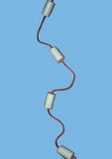

Пляжи оборудуются материалами по профилактике несчастных случаев с людьми на воде, данными о температуре воды и воздуха, обеспечиваются тентами для защиты от солнца.

На пляжах и в местах купания могут быть оборудованы участки для прыжков в воду. Такие участки выбирают в естественных местах акватории с берегами, позволяющими безопасно нырять в воду прямо с берега. При отсутствии таких мест для прыжков в воду устанавливаются деревянные мостки или плоты до мест с глубинами, обеспечивающими безопасность при нырянии. Дно водных объектов на участках для прыжков в воду должно быть тщательно обследовано и очищено от посторонних предметов, представляющих опасность.

Мостки, трапы, плоты и вышки должны иметь сплошной настил, обеспечивающий безопасность.

Купальни должны быть надежно закреплены и соединяться с берегом мостиками или трапами; сходы в воду должны быть удобными и иметь перила.

На купальнях, выступающих за береговую черту, с наступлением темноты на части, выступающей в сторону судового хода, при длине 50 метров зажигается яркий белый огонь кругового освещения на высоте не менее 2 метров над настилом и ясно видимый со стороны судового хода.

На пляже устанавливаются мачты голубого цвета высотой 8 - 10 метров для подъема сигналов: желтый флаг 70 x 100 сантиметров (или 50 x 70 сантиметров), обозначающий "купание разрешено", и черный шар диаметром 1 метр - "купание запрещено".

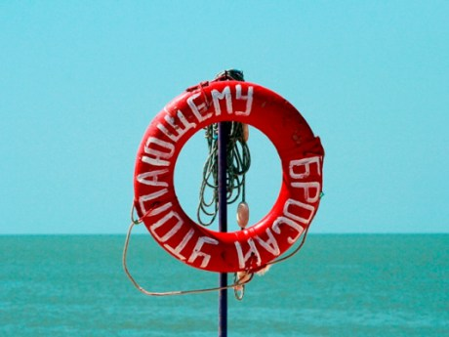

На берегу, не далее 5 метров от уреза воды, через каждые 50 метров выставляются стойки с навешенными на них спасательными кругами и "концами Александрова". На кругах наносятся название пляжа и надпись ***"Бросай утопающему"***.

Пляжи и места отдыха на водных объектах, как правило, должны быть радиофицированы, по возможности иметь телефонную связь и помещения для оказания первой медицинской помощи. На пляжах, протяженность береговой линии которых составляет более 200 метров, должны быть установлены технические средства для экстренного вызова спасателей к месту происшествия.

В часы работы пляжа на нем постоянно должен находиться представитель водопользователя, наблюдающий за порядком.

1. **ПРАВИЛА ПОВЕДЕНИЯ ПРИ ПОЛЬЗОВАНИИ ПЛЯЖАМИ И ДРУГИМИ МЕСТАМИ МАССОВОГО ОТДЫХА НА ВОДНЫХ ОБЪЕКТАХ**

На пляжах и в других местах массового отдыха на водных объектах **запрещается:**

1. Купаться в местах, где выставлены щиты (аншлаги) с предупреждающими и запрещающими знаками и надписями.

2. Заплывать за буйки, обозначающие границы плавания.

3. Подплывать к моторным, парусным судам, весельным лодкам и другим плавательным средствам, прыгать с не приспособленных для этих целей сооружений в воду.

4. Заходить на маломерных моторных и парусных судах, гребных, резиновых лодках и байдарках в зону купания пляжей.

5. Загрязнять и засорять водные объекты и берега.

6. Играть с мячом и в спортивные игры в не отведенных для этих целей местах, затевать игры в воде, связанные с нырянием и захватом купающихся, а также допускать другие шалости на воде.

7. Подавать крики ложной тревоги.

8. Плавать на досках, бревнах, лежаках, автомобильных камерах, надувных матрацах.

9. Спускать на воду гидроциклы (водные мотоциклы) и приближаться на них ближе 100 метров к купающимся и акватории пляжа.

10. Выход на платформы вышек для прыжков в воду высотой от 3 метров и более допускается только с разрешения инструкторов водопользователей и в их присутствии.

11. Купаться в состоянии алкогольного опьянения.

12. Приводить с собой собак и других животных.

Обучение людей плаванию должно проводиться в специально отведенных местах пляжа. Ответственность за безопасность обучаемых несет преподаватель (инструктор, тренер, воспитатель), проводящий обучение или тренировку. При групповом обучении плаванию число одновременно обучающихся не должно превышать 10 человек. За группой обучающихся, кроме преподавателя, должен постоянно наблюдать спасатель.



1. **МЕРЫ ОБЕСПЕЧЕНИЯ БЕЗОПАСНОСТИ ДЕТЕЙ НА ВОДНЫХ ОБЪЕКТАХ**

**Взрослые обязаны не допускать купания детей в неустановленных местах**, их шалостей на воде, плавания на не приспособленных для этого средствах (предметах) и других нарушений на воде.

Безопасность детей на водных объектах обеспечивается правильным выбором и оборудованием места купания, систематической разъяснительной работой с детьми о правилах поведения на водных объектах и соблюдении мер предосторожности.

Места для купания детей в загородных стационарных учреждениях отдыха и оздоровления детей (далее - загородное оздоровительное учреждение) определяются (выбираются) с соблюдением санитарных правил и норм.

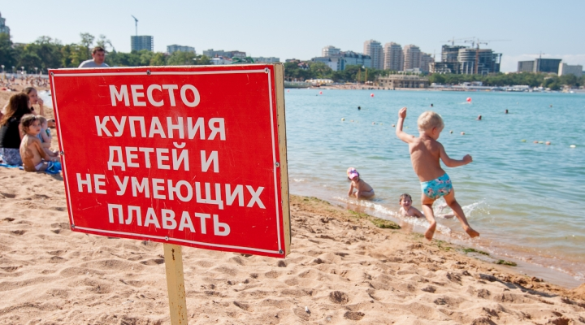

На пляже загородного оздоровительного учреждения оборудуются участки для купания и обучения плаванию детей дошкольного и младшего школьного возраста с глубинами не более 0,7 метра, а также для детей старшего возраста - с глубинами не более 1,2 метра.

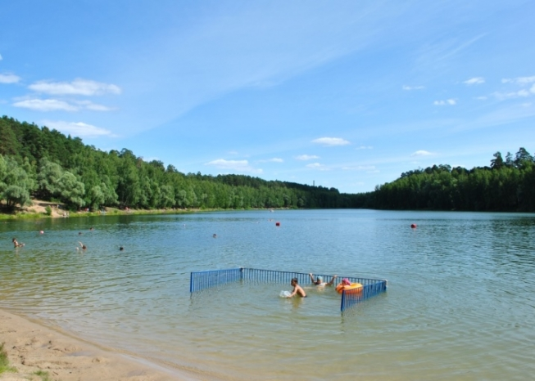

Участки для купания должны быть ограждены или обносятся линией поплавков, закрепленных на тросах.

В местах с глубинами до 2 метров разрешается купаться детям в возрасте 12 лет и более, хорошо умеющим плавать. Эти места ограждаются буйками, расположенными на расстоянии 25 - 30 метров один от другого.

На расстоянии 3 метров от уреза воды через каждые 25 метров устанавливаются стойки с вывешенными на них спасательными кругами и "концами Александрова".

На территории загородного оздоровительного учреждения оборудуется стенд с материалами по предупреждению несчастных случаев на водных объектах. На видных местах должны быть вывешены правила купания, установлена доска с данными о температуре воды и воздуха, силе и направлении ветра.

Во время купания детей или других мероприятий на водных объектах с участием детей осуществляется патрулирование спасательной лодки, снабженной спасательным кругом и "концом Александрова".

Купание детей в загородном оздоровительном учреждении проводится организованно в присутствии инструкторов по плаванию, на которых возлагается ответственность за безопасность детей и методическое руководство обучением плаванию.

**Купание детей, не умеющих плавать, должно проводиться отдельно от детей, умеющих плавать.**

Контроль за правильной организацией и проведением купания детей осуществляет руководитель загородного оздоровительного учреждения.

Купающимся детям запрещается нырять с перил, заплывать за знаки линии заплыва.

В местах купания детей **запрещается:**

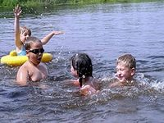

1. купание и нахождение посторонних лиц;
2. катание на лодках и катерах;

3. игры и спортивные мероприятия.

Для проведения уроков по плаванию оборудуется примыкающая к воде площадка, на которой должны быть плавательные доски, резиновые круги, шесты для поддержки не умеющих плавать, плавательные поддерживающие пояса, электромегафоны и другие обеспечивающие обучение плаванию средства.

Катание на гребных и моторных лодках (катерах) проводится только под руководством взрослых.

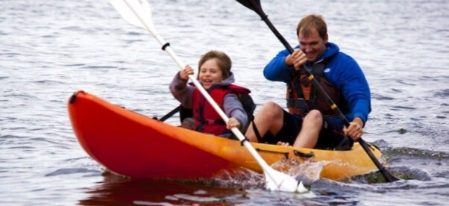

При катании на лодках и катерах **запрещается:**

1. Перегружать катер, лодку сверх установленной нормы.

2. Пользоваться лодкой детям до 16 лет без сопровождения взрослых.

3. Прыгать в лодку и нырять с лодки.

4. Сидеть на бортах, переходить с места на место и пересаживаться на другие катера, лодки.

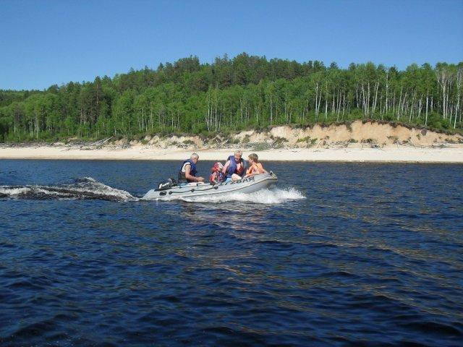

5. Катера и лодки должны быть в исправности, иметь полный комплект спасательных средств, другое оборудование и инвентарь.

1. **МЕРЫ БЕЗОПАСНОСТИ ПРИ ПОЛЬЗОВАНИИ ЛЕДОВЫМИ ПЕРЕПРАВАМИ**

Использование ледовых переправ **допускается при наличии разрешения на их эксплуатацию**, выдаваемого Государственной инспекцией по маломерным судам МЧС России по Хабаровскому краю в установленном порядке.

В опасных для движения местах на ледовых переправах вывешиваются знаки предупреждения об опасности.

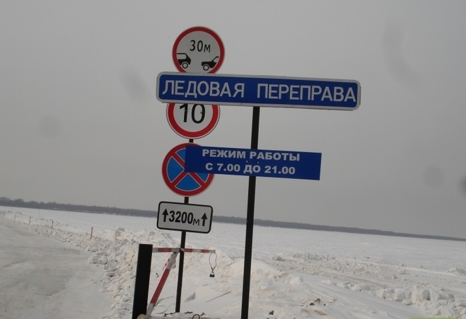

У подъезда к переправе устанавливается специальный щит, на котором помещается информация о том, какому виду транспорта и с каким максимальным грузом разрешается проезд по данной переправе, какой интервал движения и какую скорость необходимо соблюдать, а также другие требования, обеспечивающие безопасность на переправе.

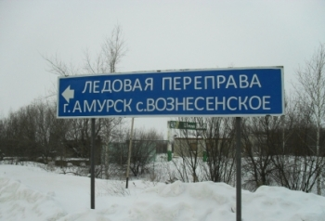На обоих берегах водного объекта у спуска на ледовую переправу устанавливаются щиты с надписью ***"Подать утопающему"*** и с навешенными на них спасательными кругами, страховочным канатом длиной 10 - 12 метров. Рядом со щитами должны быть спасательные доски, багор, шест, лестница, бревно длиной 5 - 6 метров и диаметром 10 - 12 сантиметров, используемые для оказания помощи людям при проломе льда.

Для обеспечения безопасности людей на ледовой переправе выставляется спасательный пост для оказания помощи терпящим бедствие на льду. В его состав входят дежурные, хорошо знающие приемы спасения на льду и правила оказания первой помощи.

В период интенсивного движения автотранспорта на переправах должны быть развернуты передвижные пункты обогрева людей и дежурить тягачи с такелажем для возможной эвакуации с рабочей трассы неисправных транспортных средств.

На ледовых переправах **запрещается:**

1. Пробивать лунки для рыбной ловли и других целей.

2. Переезжать в неогражденных и неохраняемых местах.

3. Перемещаться на транспортных средствах в туман или пургу, останавливаться, совершать развороты и обгоны автомобилей.

4. Проезд по переправе рейсовых автобусов с пассажирами и автомобилей, перевозящих группы людей.

Пассажиры должны быть высажены перед въездом на переправу.

5. Пропуск по переправе нагрузок, превышающих допустимые.

Ответственность за обеспечение безопасности жизни людей на ледовой переправе возлагается на администрацию организации, эксплуатирующей переправу.

Организация переправы и безопасность пропуска транспортных средств по ним, регулирование движения, наблюдение за состоянием ледяного покрова, деревянных конструкций съездов на лед и восстановление переправ возлагаются на организации, эксплуатирующие ледовые переправы.

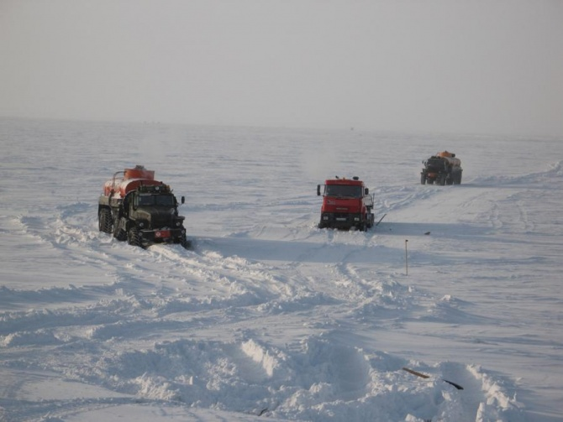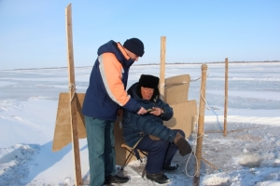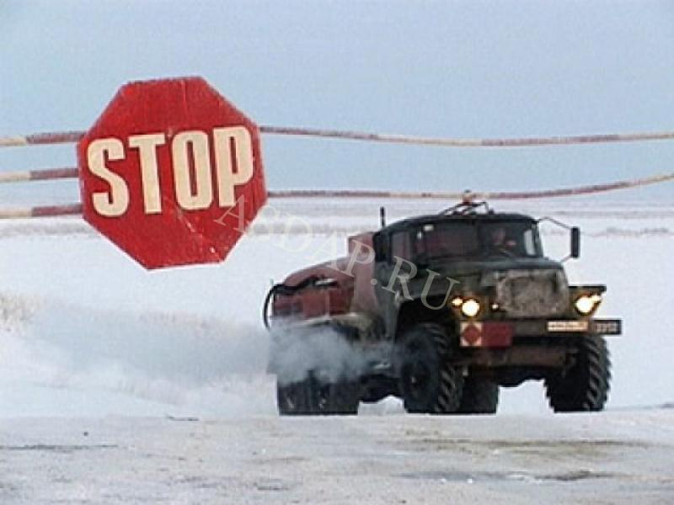

1. **МЕРЫ БЕЗОПАСНОСТИ НА ЛЬДУ**

При переходе водного объекта по льду следует пользоваться оборудованными ледовыми переправами или проложенными тропами, а при их отсутствии - убедиться в прочности льда.

Во время движения по льду следует обходить опасные места и участки, покрытые толстым слоем снега. Особую осторожность следует проявлять в местах, где быстрое течение, родники, выступают на поверхность кусты, трава, впадают в водоем ручьи и вливаются теплые сточные воды промышленных предприятий, ведется заготовка льда и т.п.

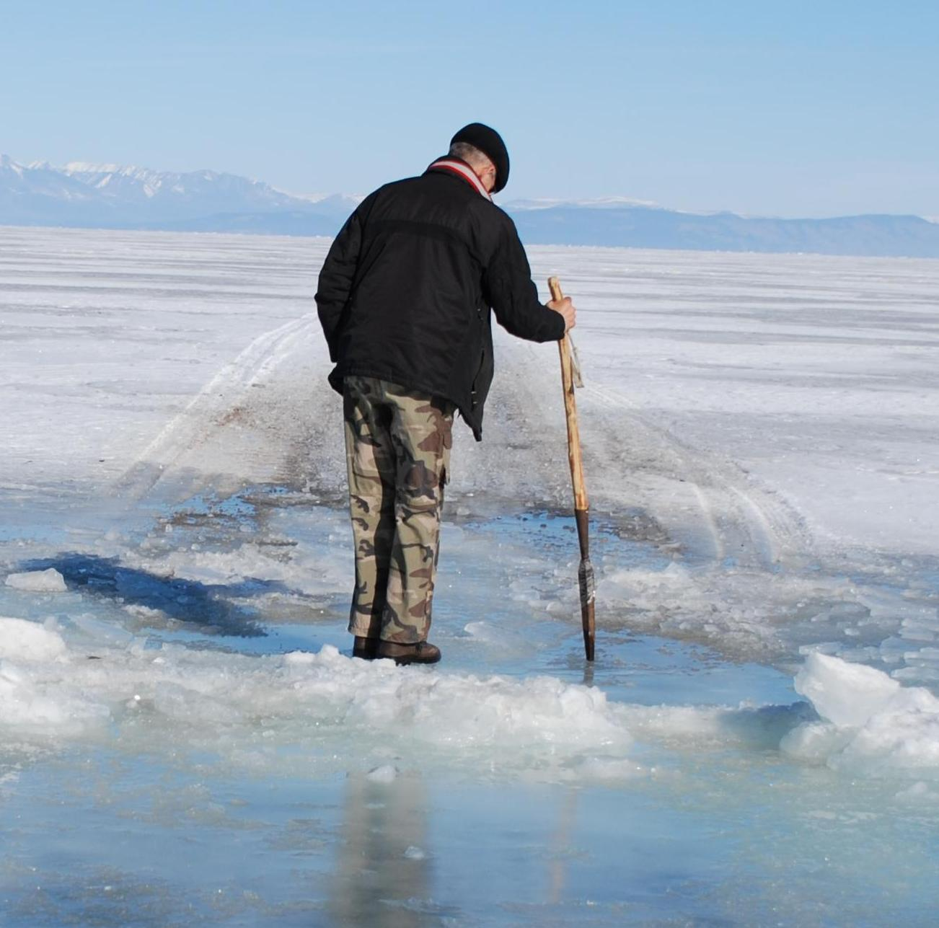

При переходе по льду группами необходимо следовать друг за другом на расстоянии 5 - 6 метров. Перевозка грузов производится на санях или других приспособлениях с возможно большей площадью опоры на поверхность льда.

При переходе водоема по льду на лыжах рекомендуется пользоваться проложенной лыжней, а при ее отсутствии, прежде чем двигаться по целине, следует отстегнуть крепления лыж и снять петли лыжных палок с кистей рук. Рюкзак или ранец необходимо взять на одно плечо.

Пользоваться на водных объектах площадками для катания на коньках разрешается после тщательной проверки прочности льда, толщина которого должна быть не менее 12 сантиметров, а при массовом катании - не менее 25 сантиметров.

Во время рыбной ловли нельзя пробивать много лунок на ограниченной площади и собираться большими группами. Каждый рыболов обязан иметь спасательное средство в виде шнура длиной 12 - 15 метров, на одном конце которого должна быть петля диаметром примерно 600 - 650 миллиметров, на другом - груз в 400 - 500 граммов.

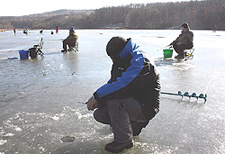

В местах с большим количеством рыболовов на значительной площади льда в периоды интенсивного подледного лова **рыбы органами местного самоуправления должны выставляться спасательные посты**, укомплектованные подготовленными спасателями, оснащенными спасательными средствами, электромегафонами, средствами связи, владеющими информацией о гидрометеорологической обстановке в этом районе.

При угрозе отрыва льда от берега спасатели немедленно информируют об этом рыболовов и принимают меры по удалению их со льда.

1. **МЕРЫ БЕЗОПАСНОСТИ ПРИ ПРОИЗВОДСТВЕ РАБОТ ПО ВЫЕМКЕ ГРУНТА И ВЫКОЛКЕ ЛЬДА**

Водопользователи при производстве работ по выемке грунта, торфа и сапропеля, углублению дна водных объектов на пляжах, в других местах массового отдыха на водных объектах и вблизи них **обязаны** ограждать опасные для купания участки, а по окончании этих работ - выравнивать дно.

По окончании выемки грунта в обводненных карьерах организации, выполнявшие эти работы, **обязаны** произвести выравнивание дна от береговой черты до глубины 1,7 метра, а в местах массового отдыха на водных объектах засыпать котлованы.

Водопользователи при производстве работ по выколке льда **обязаны** ограждать опасные для людей участки.

Ответственность за несчастные случаи с людьми в обводненных карьерах до окончания в них работ несут организации, производящие выемку грунта.

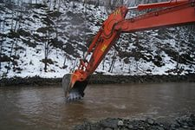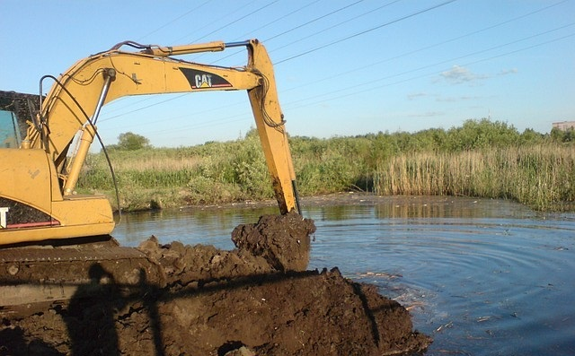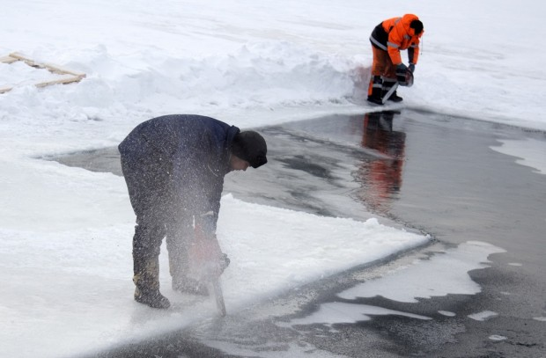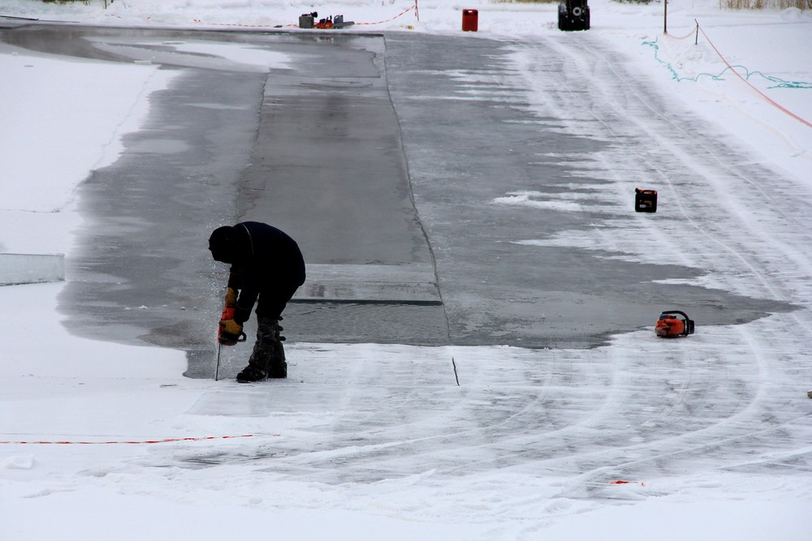

Приложение 1

**ЗНАКИ БЕЗОПАСНОСТИ НА ВОДНЫХ ОБЪЕКТАХ**

|  |  |  |
| --- | --- | --- |
| **Надпись на знаке** | **Описание знака** | **Примерный вид** |
| Место купания **(с указанием границ в метрах)** | В зеленой рамке. Надпись сверху. Ниже изображен плывущий человек. Знак крепится на столбе белого цвета | C:\Users\rytov\AppData\Local\Microsoft\Windows\INetCache\Content.Word\место купания знак.png |
| Место купания детей **(с указанием границ в метрах)** | В зеленой рамке. Надпись сверху. Ниже изображены двое детей, стоящих в воде. Знак крепится на столбе белого цвета | **C:\Users\rytov\AppData\Local\Microsoft\Windows\INetCache\Content.Word\место купания детей знак.jpg** |
| Купаться запрещено! **(с указанием границ в метрах)** | В красной рамке, перечеркнутой красной чертой по диагонали с верхнего левого угла. Надпись сверху. Ниже изображен плывущий человек. Знак крепится на столбе красного цвета | C:\Users\rytov\AppData\Local\Microsoft\Windows\INetCache\Content.Word\купаться запрещено.jpg |
| Переход (переезд) по льду разрешен | Весь окрашен в зеленый цвет. Надпись посредине. Знак крепится на столбе белого цвета | **C:\Users\rytov\AppData\Local\Microsoft\Windows\INetCache\Content.Word\переход по льду разрешен.png**  **Переход (переезд) по льду разрешен** |

Продолжение приложения 1

|  |  |  |
| --- | --- | --- |
| **Надпись на знаке** | **Описание знака** | **Примерный вид** |
| Переход (переезд) по льду запрещен | Весь окрашен в красный цвет. Надпись посредине. Знак крепится на столбе красного цвета | C:\Users\rytov\AppData\Local\Microsoft\Windows\INetCache\Content.Word\переход на льду запрещен.png  **Переход (переезд) по льду запрещен** |
| Не создавать волны! | Внутри красной окружности на белом фоне две волны черного цвета, перечеркнутые красной линией | C:\Users\rytov\AppData\Local\Microsoft\Windows\INetCache\Content.Word\не создавать волны.jpg |
| Движение маломерных плавательных средств запрещено! | Внутри красной окружности на белом фоне лодка с подвесным мотором черного цвета, перечеркнутая красной линией | C:\Users\rytov\AppData\Local\Microsoft\Windows\INetCache\Content.Word\лодка знак.jpg |
| Якоря не бросать! | Внутри красной окружности на белом фоне якорь черного цвета, перечеркнутый красной линией | C:\Users\rytov\AppData\Local\Microsoft\Windows\INetCache\Content.Word\якоря не бросать.jpg |

Приложение 2

**РЕКОМЕНДАЦИИ ОРГАНАМ МЕСТНОГО САМОУПРАВЛЕНИЯ ПО ОРГАНИЗАЦИИ ВЫПОЛНЕНИЯ ПРАВИЛ ОХРАНЫ ЖИЗНИ ЛЮДЕЙ НА ВОДНЫХ ОБЪЕКТАХ В ХАБАРОВСКОМ КРАЕ**

|  |  |
| --- | --- |
| **Описание мероприятия** | **Срок реализации** |
| ***В период массового отдыха населения*** | |
| Утверждение перечня мест массового отдыха, купания, туризма и спорта на водных объектах общего пользования, баз (сооружений) для стоянки маломерных судов, расположенных на территориях муниципальных образований | ежегодно |
| Установка на водных объектах общего пользования, расположенных на территориях муниципальных образований, ограничений для купания, использования маломерных судов, водных мотоциклов и других технических средств | до начала навигации и купального сезона |
| Установка сроков начала и предполагаемого окончания купального сезона, продолжительности работы зон рекреации на водных объектах | до начала купального сезона |
| Информирование жителей населенных пунктов края через СМИ и посредством специальных информационных знаков, устанавливаемых вдоль берегов водных объектов, об установленных ограничениях (запретах) на водных объектах общего пользования | постоянно |
| ***В осенне-зимний период*** | |
| Утверждение перечня ледовых переправ, оборудуемых на территории муниципальных образований, организация проведения их изысканий и проектирования | до начала ледостава |
| Установка дорожных знаков, шлагбаумов и других средств инженерного оборудования переправы | после ледостава и наступления устойчивых морозов |
| Организация и проведение испытания, технического освидетельствования и сдача в эксплуатацию ледовых переправ | после окончания строительства переправы |
| Установка даты начала и предполагаемого окончания ее работы | после сдачи в эксплуатацию |
| Оборудование переправы служебным помещением, спасательными средствами и средствами связи | до начала эксплуатации |

Продолжение приложения 2

|  |  |
| --- | --- |
| Установка информационных и предупреждающих знаков на водных объектах в опасных местах выходы людей на лед | в начале зимы |
| Информирование жителей населенных пунктов края через СМИ о складывающейся ледовой обстановке на водных объектах на территории муниципальных образований и мерах безопасности людей на льду | по мере необходимости |
| ***Агитационно-пропагандистские мероприятия*** | |
| Публикация статей и выступление специалистов на радио и телевидении по изучению и пропаганде Правил охраны жизни людей на воде | постоянно |
| Организация и проведение разъяснительной работы среди учащихся, а также организация проведения открытых уроков по вопросам безопасного поведения на воде и льду | постоянно |

Приложение 3

**ПРИМЕРНЫЙ СОСТАВ И ОБОРУДОВАНИЕ ОБЩЕСТВЕННОГО СПАСАТЕЛЬНОГО ПОСТА**

**1. Штатный состав спасательного поста**

Старшина поста - 1 чел.;

Матросы - спасатели - 2 чел.

2. Оборудование спасательного поста:

помещение для размещения дежурной смены (стационарное, передвижное);

спасательная вышка – разборная конструкция по типу строительных лесов (с лестницей, площадкой для наблюдения и ограждением) высотой 3 метра;

комплект сигнальный (флаг, два черных шара);

информационный стенд;

спасательное плавсредство с надписью на борту "Спасательная" (резиновая лодка, подвесной лодочный мотор);

круг спасательный – 3 шт.;

конец Александрова (спасательное кольцо) – 3 шт.;

спасательный буй – 3 шт.;

легкий водолазный комплекс – (ласты, маска, трубка);

сигнальный конец (50 м.);

нагрудники (жилеты) спасательные – 4 шт.;

электромегафон – 2 шт.;

бинокль – 1 шт.;

санитарная сумка для оказания первой помощи – 1 комплект;

телефон сотовой связи с SIM картой – 1 комплект.

Флаг сигнальный (для координирования движения спасательного средства) имеет форму прямоугольника с размерами сторон не менее 30 х 40 сантиметров, изготавливается из материала красного цвета. Флаг крепится на древке.

На информационном щите размещаются материалы по профилактике несчастных случаев ("Правила поведения на пляже", "Советы купающимся", "Приемы спасания утопающего", "Приемы оказания доврачебной медицинской помощи утонувшему"), данные о температуре воды и воздуха, направлении и силе ветра, схема территории и акватории пляжа с указанием глубин и опасных мест, скорости течения.

Приложение 4

**ПАМЯТКА: "СОВЕТЫ КУПАЮЩИМСЯ"**

**СОВЕТЫ КУПАЮЩИМСЯ**

**Лучшее время купания** – **утренние и вечерние часы**, когда солнце греет, но не жжет.

После еды должно пройти **не меньше 1,5 - 2-х часов**. Находиться в воде следует не больше 20 минут, причем увеличивать это время с 3-5 минут постепенно. **Никогда не доводите себя до озноба**.

**Лучше искупаться несколько раз по 10-15 минут**, а в перерывах между купанием активно подвигаться, поиграть в волейбол, бадминтон. Если вы сильно разгорячились, вспотели, обязательно остыньте, прежде чем снова войти в воду.

**Купаться следует не чаще 2-х раз в день. Режим купания выполняйте строго.**

**Не забывайте о самоконтроле.** При первых признаках переохлаждения (озноб, дрожь, синюшность, слабость) **немедленно выходите из воды**, оденьтесь в сухую одежду, сделайте несколько разминочных упражнений (бег, прыжки) и купания не возобновляйте.

**Отдыхая у воды, необходимо соблюдать не только режим купания, но и загара.**

**Строго дозируйте прием солнечных ванн**. Загорать лучше **с 9 до 11 и с 16 до 18 часов.** В первые дни в течение 5-10 минут, последующие – на 5 минут больше.

**ГДЕ МОЖНО КУПАТЬСЯ**

Лучше всего пойти на оборудованный пляж, где безопасность на воде обеспечивают работники спасательных станций и постов. Если такого пляжа поблизости нет, и вы отдыхаете вдали от населенных пунктов, для купания необходимо выбрать подходящее место. **Удобнее всего останавливаться на пологом песчаном берегу**.

**Место для купания надо выбрать** с твердым песчаным незасоренным дном, постепенным уклоном, без быстрого течения, водорослей, тины, подальше от обрывистых, заросших или заболоченных берегов.

В воду входите осторожно, **никогда не прыгайте с незнакомого берега.**

**Не заплывайте далеко, вы можете не рассчитать своих сил.**

Если почувствуете усталость, **не теряйтесь, не стремитесь быстрее доплыть до берега**, лучше отдохните на воде. Для этого надо лечь на спину и поддерживать себя на поверхности легкими движениями рук и ног.

Если вас захватило течением, **не пытайтесь с ним бороться**. Плывите вниз по течению, постепенно, под небольшим углом, меняя направление, постепенно приближаясь к берегу.

Если попали в место, заросшее водорослями, старайтесь выплыть оттуда, держитесь горизонтально, чтобы не задеть растения. Но если вы все-таки зацепились, **не делайте резких движений**, постарайтесь ослабить петли растений свободной рукой.

**ЗАПРЕЩАЕТСЯ!**

Купаться в местах, отмеченных предупредительными щитами.

Заплывать за пределы ограждений мест купаний.

Подплывать близко к проходящим судам, катерам, баржам, яхтам, лодкам.

Взбираться на технические предупредительные знаки.

Прыгать в воду с лодок, катеров и других плавучих средств, а также с причалов, набережных мостов.

Прыгать в воду в незнакомых местах.

Шалить в воде.

Купаться в темное время суток.

Приложение 5

**ПАМЯТКА: "КАК СПАСАТЬ УТОПАЮЩЕГО"**

**Подать помощь утопающему — Ваша прямая обязанность**.

Для того чтобы помощь была действенной, мало уметь плавать, следует еще знать ряд приемов спасания.

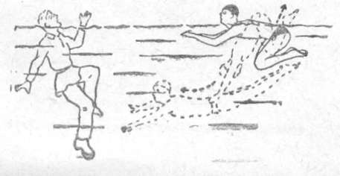

Подплывайте к тонущему быстро, рассчитывая свои силы. Утомленный, усталый, Вы вряд ли сможете принести реальную помощь.

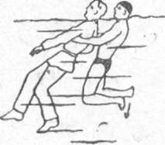

Подплывайте сзади, лишая тонущего возможности схватить вас за руки или голову. **Не считаться с этим правилом могут только очень хорошие пловцы**.

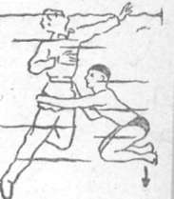

Стремитесь прежде всего **поднять голову пострадавшего над поверхностью воды**, облегчая тонущему дыхание. Получив воздух, тонущий перестает делать судорожные движения, только затрудняющие его спасание.

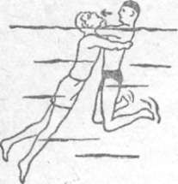

**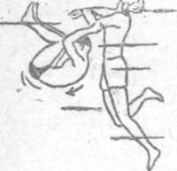При любых обстоятельствах подталкивайте пострадавшего вверх**

**Ваша задача — быстрейшая доставка утопавшего на берег**

### ЗАХВАТ И ТРАНСПОРТИРОВКА УТОПАЮЩЕГО

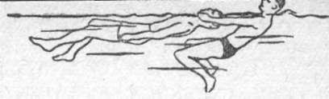Поверните утопающего к себе спиной, положите ладони на нижнюю челюсть, пальцы— на подбородок тонущего, не закрывая ему рта. Выпрямите руки. Лягте на спину и, двигаясь брассом, плывите к ближайшему берегу. Лицо утопающего все время поддерживайте на поверхности.

Пригодно и другое положение. Поверните пострадавшего слегка на бок. Про­пустите свою руку сверху подмышку верхней руки утопающего. Захватите той же рукой кисть или предплечье другой руки утопающего. Повернитесь и сами на бок. Энергично работая рукой и ногами, способом на боку плывите к берегу.

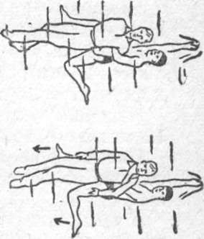

**ДЛЯ ЗАМЕТОК**

|  |  |
| --- | --- |
| **i** | ***Помните, что единый телефон спасения работает с любого телефона даже с неработающей SIM картой*** |
| **A14_40_3** |

**ДЛЯ ЗАМЕТОК**

|  |  |
| --- | --- |
| **i** | ***Помните, что единый телефон спасения работает с любого телефона даже с неработающей SIM картой*** |
| **A14_40_3** |

**ДЛЯ ЗАМЕТОК**

|  |  |
| --- | --- |
| **i** | ***Помните, что единый телефон спасения работает с любого телефона даже с неработающей SIM картой*** |
| **A14_40_3** |